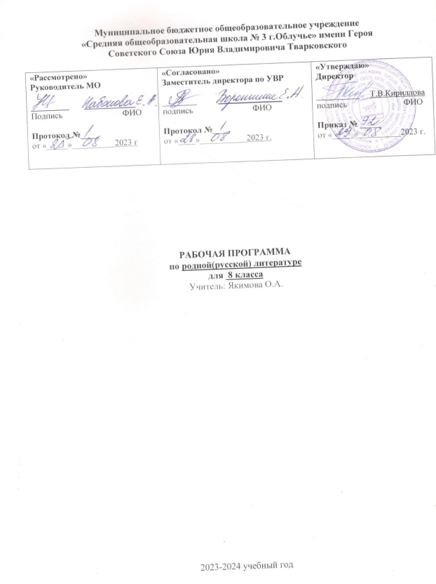

ПОЯСНИТЕЛЬНАЯ ЗАПИСКА
Рабочая программа по учебному предмету «Родная литература (русская)» для обучающихся 8 классов на уровне основного общего образования составлена в соответствии с реализацией
Федерального закона от 3 августа 2018 г. № 317-ФЗ «О внесении изменений в статьи 11 и 14 Федерального закона «Об образовании в Российской Федерации» на основе требований федерального государственного образовательного стандарта основного общего образования (Приказ Минобрнауки России от 31 мая 2021 г.№ 287 «Об утверждении федерального государственного образовательного стандарта основного общего образования»; зарегистрирован Минюстом России 05.07.2021 № 64101) к результатам освоения основной образовательной программы основного общего образования по учебному предмету «Родная литература», входящему в образовательную область «Родной язык и родная литература», а также Примерной программы воспитания (утверждена решением ФУМО по общему образованию от 2 июня 2020 г.) с учётом Концепции преподавания русского языка и литературы в Российской Федерации (утверждённой распоряжением Правительства Российской Федерации от 9 апреля 2016 г. № 637-р).

2. Планируемые результаты изучения учебного предмета «Родная русская литература»
2.1. Личностные результаты:
- осознание обучающимися российской гражданской идентичности, своей этнической принадлежности; проявление патриотизма, уважения к Отечеству, прошлому и настоящему многонационального народа России; чувство ответственности и долга перед Родиной; понимание гуманистических, демократических и традиционных ценностей многонационального российского общества;
- способность и готовность обучающихся к саморазвитию и самообразованию на основе мотивации к обучению и познанию, уважительное отношение к труду;
- формирование целостного мировоззрения, соответствующего современному уровню развития науки и общественной практики, учитывающего социальное, культурное, языковое, духовное многообразие современного мира;
- осознанное, уважительное и доброжелательное отношение к другому человеку, его мнению, мировоззрению, культуре, языку, вере, гражданской позиции, к истории, культуре, религии, традициям, языкам, ценностям народов России и народов мира;
- развитие эстетического сознания через освоение художественного наследия народов России и мира творческой деятельности эстетического характера; осознание значимости художественной культуры народов России и стран мира;
- способность и готовность вести диалог с другими людьми и достигать в нем взаимопонимания; готовность к совместной деятельности, активное участие в коллективных учебно-исследовательских, проектных и других творческих работах;
- неприятие любых нарушений социальных (в том числе моральных и правовых) норм; ориентация на моральные ценности и нормы в ситуациях нравственного выбора; оценочное отношение к своему поведению и поступкам, а также к поведению и поступкам других.

2.2. Метапредметные результаты
Регулятивные УУД:
- умение самостоятельно определять цели своего обучения, ставить и формулировать для себя новые задачи в учебе и познавательной деятельности, самостоятельно планировать пути достижения целей, в том числе альтернативные, осознанно выбирать наиболее эффективные способы решения учебных и познавательных задач;
- умение соотносить свои действия с планируемыми результатами, осуществлять контроль своей деятельности в процессе достижения результата, определять способы действий в рамках предложенных условий и требований, корректировать свои действия в соответствии с изменяющейся ситуацией; оценивать правильность выполнения учебной задачи, собственные возможности ее решения;
- владение основами самоконтроля, самооценки, принятия решений и осуществления осознанного выбора в учебной и познавательной деятельности.

Познавательные УУД:
- умение определять понятия, создавать обобщения, устанавливать аналогии, классифицировать, самостоятельно выбирать основания и критерии для классификации, устанавливать причинно-следственные связи, строить логическое рассуждение, умозаключение (индуктивное, дедуктивное и по аналогии) и делать выводы;
- умение создавать, применять и преобразовывать знаки и символы, модели и схемы для решения учебных и познавательных задач;
- навыки смыслового чтения.

Коммуникативные УУД
- умение организовывать учебное сотрудничество и совместную деятельность с учителем и сверстниками; работать индивидуально и в группе: находить общее решение и разрешать конфликты на основе согласования позиций и учета интересов; формулировать, аргументировать и отстаивать свое мнение;
- умение осознанно использовать речевые средства в соответствии с задачей коммуникации для выражения своих чувств, мыслей и потребностей; владеть устной и письменной речью, монологической контекстной речью;
- формирование и развитие компетентности в области использования информационно-коммуникационных технологий; развитие мотивации к овладению культурой активного пользования словарями и другими поисковыми системами.

2.3. Предметные результаты:
- понимание значимости родной русской литературы для вхождения в культурно-языковое пространство своего народа; осознание коммуникативно-эстетических возможностей родного русского языка на основе изучения выдающихся произведений родной русской литературы;
- проявление ценностного отношения к родной русской литературе как хранительнице культуры русского народа, ответственности за сохранение национальной культуры, приобщение к литературному наследию русского народа в контексте единого исторического и культурного пространства России, диалога культур всех народов Российской Федерации и мира;
- понимание наиболее ярко воплотивших национальную специфику русской литературы и культуры произведений русских писателей, в том числе современных авторов, продолжающих в своём творчестве национальные традиции русской литературы;
- осмысление ключевых для национального сознания культурных и нравственных смыслов, проявляющихся в русском культурном пространстве и на основе многоаспектного диалога с культурами народов России и мира;
- развитие представлений о богатстве русской литературы и культуры в контексте культур народов России и всего человечества; понимание их сходства и различий с русскими традициями и укладом; развитие способности понимать литературные художественные произведения, отражающие разные этнокультурные традиции;
- овладение различными способами постижения смыслов, заложенных в произведениях родной русской литературы, и создание собственных текстов, содержащих суждения и оценки по поводу прочитанного;
- применение опыта общения с произведениями родной русской литературы в повседневной жизни и проектной учебной деятельности, в речевом самосовершенствовании; умение формировать и обогащать собственный круг чтения;
- накопление опыта планирования собственного досугового чтения произведений родной русской литературы, определения и обоснования своих читательских предпочтений; формирование потребности в систематическом чтении как средстве познания мира и себя в этом мире, гармонизации отношений человека и общества.

3. ПОУРОЧНОЕ ПЛАНИРОВАНИЕ
 | Наименование разделов и тем | Кол- во часов
1. | Легендарный герой земли русской Иван Сусанин. П. Полевой. «Избранник Божий» (главы из романа) | 1
2. | Образ героя земли русской. С. Н. Марков. «Сусанин». О. А. Ильина. «Во время грозного и злого поединка…» | 1
3. | По Золотому кольцу. Ф. К. Сологуб. «Сквозь туман едва заметный…»  М.А. Кузмин. «Я знаю вас не понаслышке…» | 1
4. | И. И. Кобзев. «Поездка в Суздаль». В. А. Степанов. «Золотое кольцо» | 1
5. | Волга – русская река. «Уж ты, Волга-река, Волга-матушка!..» (русская народная песня). Н. А. Некрасов. «Люблю я краткой той поры…» (из поэмы «Горе старого Наума»). В. С. Высоцкий. «Песня о Волге» | 1
6. | В. В. Розанов. «Русский Нил» (фрагмент) | 1
7. | Троица. И. А. Бунин. «Троица». С. А. Есенин. «Троицыно утро, утренний канон…», Н. И. Рыленков. «Возможно ль высказать без слов…» | 1
8. | И. А. Новиков. «Троицкая кукушка» | 1
9. | Родство душ. Ф. А. Абрамов. «Валенки» | 1
10. | Т. В. Михеева. «Не предавай меня!» (главы из повести) | 1
11. | Дети на войне. Э. Н. Веркин. «Облачный полк» (главы) | 1
12. | Сеятель твой и хранитель. И. С. Тургенев. «Сфинкс» | 1
13. | Ф. М. Достоевский. «Мужик Марей» | 1
14. | Пора взросления. Б. Л. Васильев. «Завтра была война» (главы) | 1
15. | Г. Н. Щербакова. «Вам и не снилось» (главы) | 1
16. | Язык поэзии. Дон Аминадо. «Наука стихосложения». И. Ф. Анненский. «Третий мучительный сонет» | 1
17. | Итоговый урок. | 1

Список нормативных документов и научно-методической литературы:
УЧЕБНО-МЕТОДИЧЕСКОЕ ОБЕСПЕЧЕНИЕ ОБРАЗОВАТЕЛЬНОГО ПРОЦЕССА
ОБЯЗАТЕЛЬНЫЕ УЧЕБНЫЕ МАТЕРИАЛЫ ДЛЯ УЧЕНИКА
Родная русская литература, 8 класс О.М. Александрова, М.А. Аристова, Н.В. Беляева / 8 класс Москва "Просвещение"
МЕТОДИЧЕСКИЕ МАТЕРИАЛЫ ДЛЯ УЧИТЕЛЯ
ПРИМЕРНАЯ РАБОЧАЯ ПРОГРАММА ОСНОВНОГО ОБЩЕГО ОБРАЗОВАНИЯ
РОДНАЯ ЛИТЕРАТУРА (РУССКАЯ)
(для 5—9 классов образовательных организаций)
МОСКВА 2021
Родная русская литература, 8 класс О.М. Александрова, М.А. Аристова, Н.В. Беляева / 8 класс Москва "Просвещение"
ЦИФРОВЫЕ ОБРАЗОВАТЕЛЬНЫЕ РЕСУРСЫ И РЕСУРСЫ СЕТИ ИНТЕРНЕТ Российская электронная школа resh.edu.ru

Рекомендуемые информационные ресурсы:
http://feb-web.ru/ Фундаментальная электронная библиотека «Русская литература и фольклор».
https://gufo.me/dict/literary_encyclopedia Литературная энциклопедия.
https://www.krugosvet.ru/ Универсальная энциклопедия «Кругосвет».
http://www.rulex.ru/ Русский биографический словарь.
https://www.slovari.ru/ Электронная библиотека словарей русского языка.
http://gramota.ru/ Справочно-информационный портал «Грамота.ру».
http://www.nasledie-rus.ru/ «Наше наследие» - сайт журнала, посвященный русской истории и культуре.
http://pushkinskijdom.ru/ сайт Института русской литературы (Пушкинский Дом) РАН – раздел «Электронные ресурсы».
http://biblio.imli.ru/ Электронная библиотека ИМЛИ РАН – раздел «Русская литература».
https://rvb.ru/ Русская виртуальная библиотека.
https://ilibrary.ru/ интернет-библиотека Алексея Комарова: представлены тексты академических изданий русской классики XIX – начала XX вв.
https://arch.rgdb.ru/ Национальная электронная детская библиотека: включает классику и современную литературу для детей и подростков, а также коллекцию диафильмов.

